Ректор

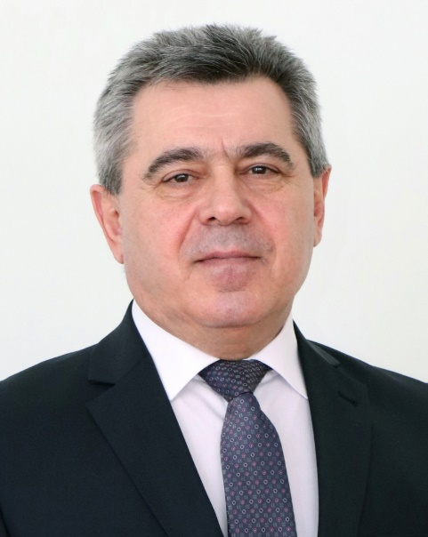 | Владимир Христофорович Федоров  доктор сельскохозяйственных наук, профессор

Проректор по научно-исследовательской работе
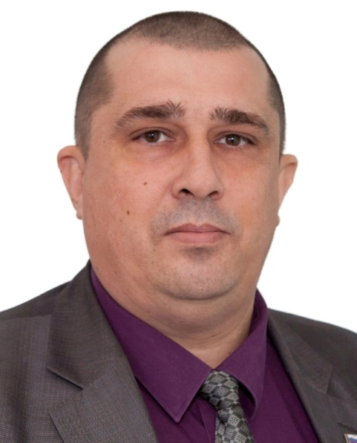 | Алексей Петрович Авдеенко

Проректор по учебной работе и цифровой трансформации

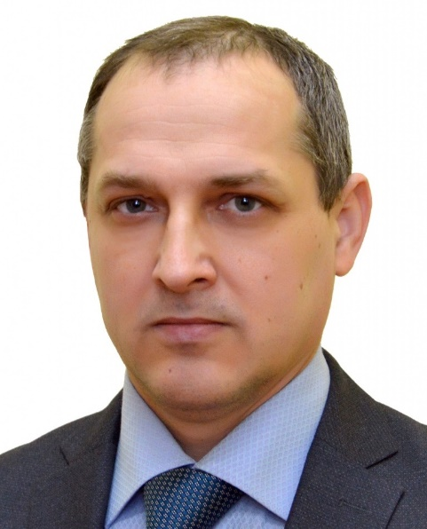 | Сергей Григорьевич Ширяев

Проректор по административно-хозяйственной работе
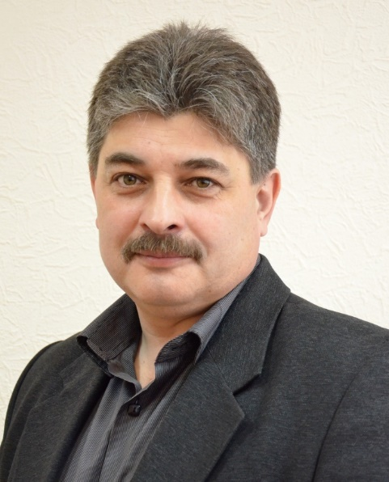 | Игорь Владимирович Папченко
Проректор по молодежной политике, воспитательной и социальной работе

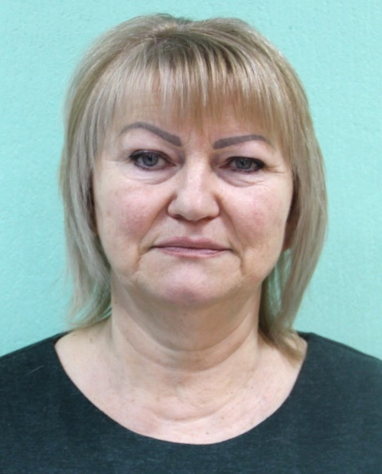 | Светлана Владимировна Гуржий

Советник при ректорате
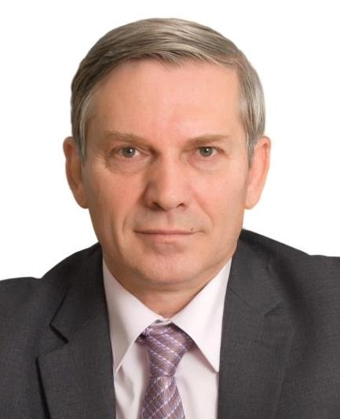 | Сергей Михайлович Мотько

Органы управления образовательной организацией
Ученый совет | Федоров Владимир Христофорович | Председатель Ученого совета
Ученый совет | Мажуга Геннадий Евгеньевич | Ученый секретарь
Ректорат
Ректорат | Федоров Владимир Христофорович | Ректор
Ректорат | Авдеенко Алексей Петрович | Проректор по научно-исследовательской работе
Ректорат | Ширяев Сергей Григорьевич | Проректор по учебной работе и цифровой трансформации
Ректорат | Гуржий Светлана Владимировна | Проректор по молодежной политике, воспитательной и социальной работе
Ректорат | Папченко Игорь Владимирович | Проректор по административно-хозяйственной работе
Ректорат | Мотько Сергей Михайлович | Советник при ректорате
Ректорат | Фастова Татьяна Юрьевна | Помощник ректора по общим вопросам
Функционально-управленческие службы
Общий отдел | Фастова Татьяна Юрьевна | Начальник отдела
Бухгалтерия | Лопаева Татьяна Александровна | Главный бухгалтер
Экономический отдел | Лещинская Елена Николаевна | Начальник отдела
Юридическая служба | Кудрявцева Марина Михайловна | Юрисконсульт
Юридическая служба | Киреева Юлия Георгиевна | Юрисконсульт
Отдел управления образовательными программами и качеством образования | Контарева Валентина Юрьевна | Начальник отдела
Управление кадров | Лещенко Елена Александровна | Начальник управления
Управление кадров | Дейнека Татьяна Николаевна | Начальник отдела по работе с обучающимися
Управление кадров | Тищенко Ирина Алексеевна | Заведующая архивом
Управление кадров | Бондаренко Юлия Александровна | Специалист по мобилизационной работе
Научно-исследовательская часть | Моисеенко Жанна Николаевна | Начальник НИЧ
Учебно-научно-производственный комплекс Учхоз Донское | Озеров Петр Викторович | Руководитель
Институт непрерывного образования | Гак Юрий Михайлович | Директор института
Отдел имущественных и земельных отношений | Майбородин Дмитрий Станиславович | Начальник отдела
Контрактная служба | Салтанова Ангелина Георгиевна | Руководитель службы
Отдел по воспитательной и социальной работе | Горелова Елена Анатольевна | Начальник отдела
Пресс-служба | - | Руководитель пресс-службы
Центр информационных технологий | Назаренко Геннадий Иванович | Начальник ЦИТ
Профком сотрудников | Белокобыльская Любовь Григорьевна | Председатель первичной профсоюзной организации
Объединенный совет обучающихся | Шевчук Сергей Александрович | Председатель совета
Дворец культуры | Денисенко Николай Борисович | Директор
Гараж | Коротких Геннадий Александрович | Начальник
Столовая | Игнатенко Людмила Витальевна | Заведующая производством
Типография | Контарев Игорь Викторович | Заведующий копировально-множительным бюро
Аспирантура | Павлова Елена Михайловна | Заведующая аспирантурой
Библиотека | Азаренкова Наталья Николаевна | Заведующая библиотекой
Центр развития профессиональной карьеры | Жуков Роман Борисович | Начальник центра
Отдел по работе с иностранными обучающимися | Жуков Роман Борисович | Начальник отдела
Секретариат приемной комиссии | Чернышков Александр Сергеевич | Ответственный секретарь
Административно-хозяйственные службы
Административно-хозяйственная часть | Белов Иван Владимирович | Начальник штаба ГО и ЧС
Административно-хозяйственная часть | Чихичин Алексей Юрьевич | Главный инженер
Административно-хозяйственная часть | Марусич Надежда Викторовна | Специалист по охране труда
Деканаты
Агрономический факультет | Габибова Елена Николаевна | декан
Биотехнологический факультет | Скрипин Петр Викторович | декан
Факультет ветеринарной медицины | Тазаян Артур Ноярович | декан
Факультет экономики и управления | Бунчиков Олег Николаевич | и.о. декана
Донской аграрный колледж | Широкова Надежда Васильевна | директор
Кафедры
Кафедра агрохимии и экологии имени профессора Е.В.Агафонова | Турчин Владимир Валерьевич | заведующий кафедрой
Кафедра земледелия и технологии хранения растениеводческой продукции | Фетюхин Игорь Викторович | заведующий кафедрой
Кафедра растениеводства и садоводства | Майбородин Сергей Вячеславович | заведующий кафедрой
Кафедра экономики и товароведения | Бунчиков Олег Николаевич | заведующий кафедрой
Кафедра естественнонаучных дисциплин | Баленко Елена Георгиевна | заведующая кафедрой
Кафедра пищевых технологий | Широкова Надежда Васильевна | заведующая кафедрой
Кафедра биологии, морфологии и вирусологии | Дулетов Евгений Георгиевич | и.о. заведующего кафедрой
Кафедра акушерства, хирургии и физиологии домашних животных | Войтенко Любовь Геннадьевна | заведующая кафедрой
Кафедра терапии и пропедевтики | Ушакова Татьяна Михайловна | заведующая кафедрой
Кафедра паразитологии, ветсанэкспертизы и эпизоотологии | Тамбиев Тимур Сергеевич | заведующий кафедрой
Кафедра безопасности жизнедеятельности, механизации и автоматизации технологических процессов и производств | Папченко Наталья Геннадиевна | и.о. заведующего кафедрой
Кафедра разведения сельскохозяйственных животных, частной зоотехнии и зоогигиены имени академика П.Е.Ладана | Федюк Виктор Владимирович | заведующий кафедрой
Кафедра физического воспитания | Габибов Альберт Бейдулахович | заведующий кафедрой
Кафедра иностранных языков и социально-гуманитарных дисциплин | Емельянова Ольга Борисовна | заведующая кафедрой
Общежития
Общежитие №1 | Сковпень Анастасия Викторовна | заведующая
Общежитие №2 | Шулика  Елена Васильевна | заведующая
Общежитие №3 | Романова Наталья Георгиевна | заведующая
Общежитие №4 | Бакшеева Клавдия Владимировна | заведующая
Общежитие №5 | Сероштанова Ольга Михайловна | заведующая
Общежитие №6 | Лисовицкая Наталья Георгиевна | заведующая
Филиалы
Азово-Черноморский инженерный институт - филиал Донского ГАУ в г. Зернограде | Бутенко Александр Федорович | директор
Новочеркасский инженерно-мелиоративный институт им. А.К.Кортунова – филиал Донского ГАУ | Мельник Татьяна Владимировна | директор

